別記第3号様式(第16条関係)

和歌山県介護事業所等に対するサービス継続支援事業補助金交付請求書

金●●●，●●●円也

令和●年●月●日付け管理番号：●●●で額の確定のあった和歌山県介護事業所等に対するサービス継続支援事業補助金について、和歌山県補助金等交付規則第16条の規定により上記のとおり請求します。

令和●年●月●日

和歌山県知事 宮 﨑 泉 様

請 求 者 住 所：
法人名：
代表者職名及び氏名：

請求書発行責任者名：
請求書発行担当者名：
連絡先 （電話番号）：
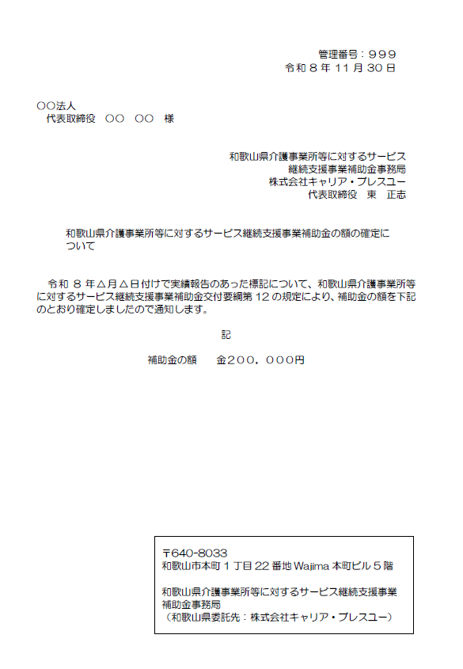別記第3号様式(第16条関係)
額の確定通知（見本）
例

和歌山県介護事業所等に対するサービス継続支援事業補助金交付請求書
※額の確定通知記載の金額

金２００，０００円也
※額の確定通知右上の管理番号
※額の確定通知日（額の確定通知右上の日付）

令和８年１１月３０日付け管理番号：９９９で額の確定のあった和歌山県介護事業所等に対するサービス継続支援事業補助金について、和歌山県補助金等交付規則第16条の規定により上記のとおり請求します。

令和●年●月●日
※請求書作成日

※押印は必要ありません。
和歌山県知事 宮 﨑 泉 様

請求者住所：○○県○○市○○－○
法人名：○○法人
代表者職名及び氏名：代表取締役 ○○ ○○

請求書発行責任者名：和歌山 太郎
請求書発行担当者名：和歌山 次郎
連絡先 （電話番号）：０７３－●●●－●●●●
【提出先】
※事務局を経由せず、以下URLより県庁長寿社会課へ提出してください。
＜提出先URL＞
和歌山県介護事業所等に対するサービス継続支援事業補助金交付請求書の提出
https://logoform.jp/form/WEVN/1846519

※押印不要の代わりに、請求書発行責任者名・担当者名・連絡先の記載を
お願いします。「発行責任者」とは、役職に関わらず、請求書を発行する
権限を持った方です。法人内の権限付与規定により記載してください。
なお、「発行責任者」と「担当者」が同一人物でも構いません。

